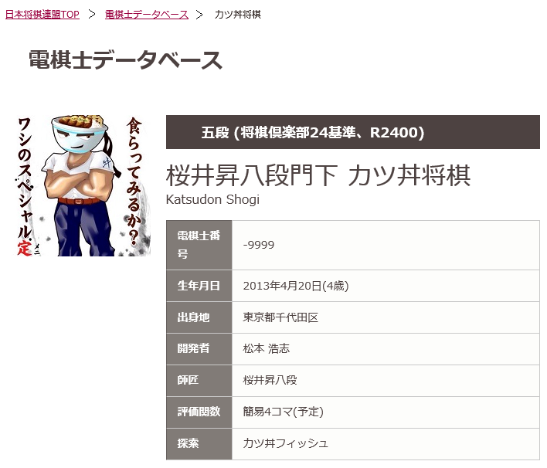

前回からの進化した点
すみません、今回は育児等に追われてほとんど進化してません。。ただし、大会を盛り上げ、もっと大会の様子や開発者の苦労や工夫を深堀するため、将棋倶楽部24の最高R2800の高段youtuberのSugarさんとカツ丼将棋席で実況放送します。今回はそっちの方面で盛り上げますのでよろしくお願いします。

評価関数
簡易4コマ(予定)です。簡便であってもとりあえず4コマにしておけばいいかなと思ったのですが、肝心の棋力が弱くなっているので、本番までに調整します。間に合わなければ2駒で。
簡易4コマとは、まず将棋ソフトは2駒でもそこそこ強くて軽くて扱いやすい。3駒はポテンシャルが高いが玉の差分とか面倒である。そこで、ルートにおける玉玉の位置で呼び出す2駒を決めてしまうイメージ。玉玉の位置関係は81x81≒1600通り。これを真面目に考えると容量が莫大になるため、将棋盤を3x3で1ブロックにしてやることで81通り。これで容量・計算は現実的なものとなり、一応KKPPということで俺は4駒だーと言える。
+手調整を加えています。手調整何てはやらない時代ですが、将棋というゲームで勝利に近づくには以下の要件が考えられます・・・(①相手より駒得をする。②敵玉に迫る)。教師局面が少ないと、②がうまく学習されません。しかし我々は②の敵玉に迫れば勝利に近づくと知っているので、手調整で強制的に加点してやります。あとは探索先生におまかせしておけば自己対戦では強くなった気がしました。

探索
StockFish風の探索に実現確率的なのを取り入れようとしたり、いろいろ努力をしています。が、一つもうまくいったものがないので、アピールするに至っておりません。。

将棋倶楽部24自動対局システムカツ丼坊
将棋倶楽部24における自動対局システム「カツ丼坊」を開発しました。これは画像認識・マウス操縦を駆使して汎用将棋USIを将棋倶楽部24に24時間延々と自動対局ができるようにするシステムです。このシステムをフルに活用して、将棋倶楽部24のレートとソフトレートの直接比較を行いました。その詳細な仕組みや結果は、2018年3月発行のCSA会誌に掲載しておりますのでぜひご覧ください！。
レートを計るということ以外にも、将棋ソフトと人間がたくさん対局をして交流を深めるという形で将棋界に貢献ができたと思っています。

カツ丼神解析
将棋ウォーズに棋神解析というのがありますけれど、将棋倶楽部24で対局してどこの手が悪かったか即座に教えてくれる機能があれば便利ではないかとカツ丼神解析を発明しました。棋譜を強いソフトに食わせて解析してもいいんですが、即座に教えてくれるということと、観戦者も勉強になるというのが利点です。
カツ丼坊は、JKishi18gou、Hefewizenの開発者のたまちゃんさんにもお渡ししておりまして、下図が昨年の覇者Hefewizenに実装されたカツ丼神解析です。
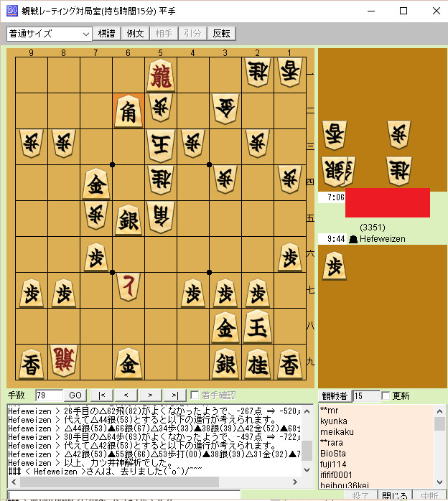

Hefeweizen > 26手目の△62飛(82)がよくなかったようで、-267点 ⇒ -520点となってしまいました。
Hefeweizen > 代えて△44銀(53)とすると以下の進行が考えられます。
Hefeweizen > △44銀(53)▲66銀(67)△34歩(33)▲38銀(39)△42金(52)▲68金(69)
Hefeweizen > 30手目の△64歩(63)がよくなかったようで、-497点 ⇒ -722点となってしまいました。
Hefeweizen > 代えて△42銀(53)とすると以下の進行が考えられます。
Hefeweizen > △42銀(53)▲55銀(66)△53歩打(00)▲38銀(39)△31金(32)▲78金(69)
Hefeweizen > 以上、カツ丼神解析でした。
### < Hefeweizen >さんは、去りました(^o^)/~~~

これは一例ですけども、こんな感じです。チャット機能を使っているので観戦者も勉強できるということです。対局中の最もな悪手、あるいは良手を1つか2つ表示するのですが、何をもって悪手とすればいいのでしょうか。-2000点から-9999点になるのが最悪手でしょうか？これはなかなか面白いテーマだと思いますけれど、カツ丼神解析ではこうやっています。
「ソフト(t-1)手目、相手(t)手目、ソフト(t+1)手目、において、(t+1)手目と(t-1)手目に際し、評価値の変化を勝率の変化に計算しなおして、これを勝率インパクトとします。勝率インパクトの大きい順に並べている。ただし、t手目がPonderHitの手は除外する。最善手が悪手と認定されるのはおかしいという考え。MultiPVは使ってないので対局に支障がないというのはメリットです。一方で正確性は少々下がるかと思います。」
です。勝率は、勝率=1/(1+exp(-600＊評価値))、たしかこんな感じで計算できます。-2000点の時点で勝率はほとんど0なので、ここから詰み筋が生じても勝率のインパクトはほとんどなく、本当に反省したい手が表示されると考えました。他にももっといいやり方があるかもしれません。
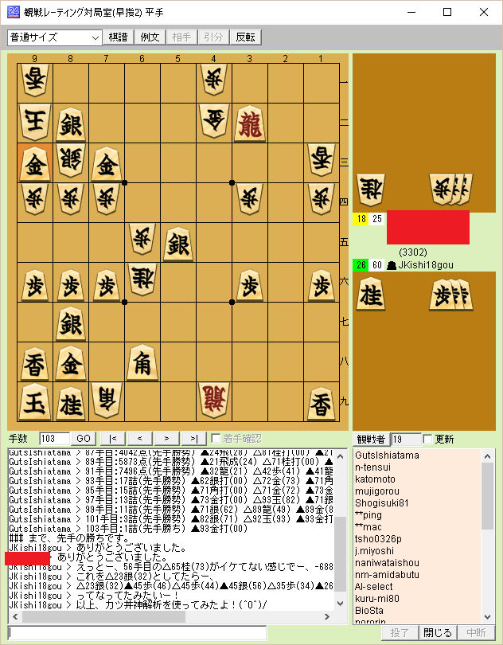
こちらはJKishi18gouに実装されているカツ丼神解析です。あたかもJKがしゃべっているかのような口調に、簡単にカスタマイズできるようになっています。
ちなみに、GutIshiatamaというのが現在の評価値をつぶやいていますけども、これもカツ丼坊の機能です。対局中は対局者が観戦者にチャットすることができないため、別アカウントを使う必要がありました。これで観戦者は今の局面を簡単に把握することができて、見るだけで勉強ができる仕組みになっています。
このように、ソフトをうまく使ってもっと将棋を楽しんでもらいたいということを取り組んでおります。この点において、コンピュータ将棋の発展に貢献しているとも言えますので、ぜひともCSA貢献賞をお願いしますm(_ _)m
最後に

永遠のネタ勢として楽しんできます。

年表
2013年4月 第2回電王戦 Ponanza VS 佐藤慎一四段戦でえりりんから客いじりで
「カツ丼さん」と呼ばれて将棋ソフトを「カツ丼将棋」に決める。
2013年10月 第1回電王トーナメントデビュー
初陣はPonanza。ぼこぼこにされる。
カツ丼定跡で古豪スケルツォを破り念願の初勝利
永遠のライバルLabyrinthusに恥ずしめ詰めされる。
2014年5月 選手権で全敗。Libshogiに全駒ステイルメイトされてWikipediaにも
掲載される。
2016年5月 選手権でブービー。さすがに恥ずかしかったので少し強くすることを決意
2016年10月 少々強くしたが、電王Tで竜の価値を０点にしてしまううっかりで惨敗。
メカ女子将棋に一手詰めのバグのうっかりで敗北。
2017年1月 将棋倶楽部24でR2500弱の成績を収め、五段に昇段。
2017年5月 世界選手権一次予選で12位で次点。

いつものおまけ。

●毎度のことで恐縮なのですが、将棋の歌が少ないと思って将棋の演歌を作曲しました。
曲名 千駄ヶ谷エレジー
歌手 長沢千和子女流四段
作詞 袋小路宇治夫
作曲 カツ丼将棋
日本将棋連盟推奨、桜井昇八段推薦
もしよかったらどうぞ。最近は長沢先生が老人会に遠征したりしているそうです。

Itune store、レコチョクからDLできます。itune storeから購入可能）

